«Возрастные особенности восприятия детьми дорожных ситуаций и основные мотивы их поведения на улице»

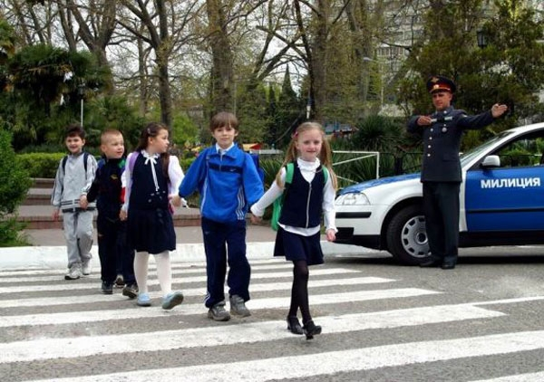

Уважаемые взрослые, многим из Вас, вместе с Вашими детьми, по пути в детский сад и обратно приходится переходить дорогу. Обычно этот путь проделывается детьми вместе с родителями. Часто бывает, что родители сами не соблюдают правила дорожного движения, показывая плохой пример своим детям. Опасные ситуации на дороге возникают по нескольким причинам, самая главная из которых – большое количество машин на улицах. Первое правило безопасности – каждый человек должен соблюдать ПДД, а взрослые – первоисточник этих знаний для детей. Необходимо привить детям устойчивые навыки безопасного поведения в дорожной ситуации. Взрослым необходимо обучить ребёнка как действовать в сложных дорожных ситуациях.

Наиболее частыми причинами аварий, особенно с участием детей, являются:
-переход проезжей части в месте, не предназначенном для этого или на запрещающий сигнал светофора;
-переход улицы непосредственно перед транспортом, который стоит или приближается;
-переход улицы, где она плохо просматривается в обе стороны;
-детские игры и шалости вблизи проезжей части или на ней;
-невнимательность во время перехода улицы.

Следует помнить, что:

1.Дети нарушают ПДД по примеру родителей: они чаще всего просто повторяют то, что делали Вы, родители, в подобных условиях.
Также, дети ориентируются преимущественно на общую обстановку и в меньшей мере руководствуются правилами.
Например, переход на красный сигнал светофора в значительной мере зависит от провоцирующего поведения одного из пешеходов.
2.Все физиологические системы детей находятся в стадии формирования, не достигли своего полного развития, еще подвижны и неустойчивы. Отсюда такая непредсказуемая реакция у детей.
Ребёнок может ринуться вперед или изменить направление движения на 180 градусов, может совершить прыжок в сторону (чтобы не попасть в лужу) или встать посреди дороги (надеясь, что машина сама его объедет), может непроизвольно посмотреть в сторону по рассеянности.
Внимание детей избирательно и направленно, преимущественно, на единичные объекты, оно концентрируется не на предметах, представляющих опасность, а на тех, которые в данный момент интересуют детей больше всего. На детей большое влияние оказывают эмоции: радость, испуг, удивление, интерес к чему-то. Часто, возвращаясь домой, дети оживлённо рассказывают о происшедших событиях в садике или в школе, внимание их рассеивается. Дети дошкольного возраста часто еще не способны точно определить источник звука, и в рассеянном состоянии они могут не обратить внимание на звук приближающейся машины.
Родителям, подходя к проезжей части важно акцентировать внимание ребёнка на соблюдении правил безопасного поведения на дороге.
3. Взрослые, подходя к проезжей части, издалека оценивают сложившуюся конкретную дорожную ситуацию. У детей, все наоборот: только подойдя к дороге или уже выйдя на нее, ребёнок начинает оценивать обстановку, если вообще о ней задумывается! Готовность к риску мальчикам свойственна в большей степени, чем девочкам, поэтому и в ДТП они попадают в 2 раза чаще. Дети с большим трудом могут дать правильную оценку увиденной дорожно-транспортной ситуации и не способны быстро принимать решения, соизмерять скорость движения автомобиля с тем расстоянием, на котором этот автомобиль находится от него. Дети по-разному реагируют на размеры автомобиля: при приближении большого грузовика, даже если он движется с небольшой скоростью, ребенок реже рискнет пересекать проезжую часть, однако недооценивает опасность небольшой легковой машины, приближающейся на большой скорости.
4. Детям свойственно «туннельное зрение», при котором юный пешеход видит только то, на что направлен его взгляд. Рост маленьких пешеходов – серьезное препятствие для обзора окружающей обстановки. Уровень глаз ребенка от 3-х лет на высоте около 90 см, в возрасте 6-ти лет – около 110 см, поэтому из-за стоящих транспортных средств ребенку не видно, что делается на дороге, в тоже время он сам не виден из-за машин водителям.
5. В экстремальной ситуации, когда дети поставлены перед срочным выбором как поступить, они легко впадают в состояние безысходной опасности, незащищенности, они просто теряются.
Выходом из этой ситуации может быть система формирования у детей навыков безопасного поведения на проезжей части.

Но что необходимо Вам выполнять, чтобы ребенок не попал в ДТП?
В возрасте 3-4 лет лучше всего:
- познакомить ребенка со средствами передвижения, характерными для нашей местности, их названием;
- рассказать про части автомашины, грузовой машины;
- объяснить, что существуют правила дорожного движения, где есть правила поведения на улице, правила поведения в общественном транспорте, а так же разные сигналы светофора.
В качестве помощи и поддержки можно почитать произведения С.Михалкова «Светофор», «Зайка-велосипедист», «Улица шумит» и посмотреть мультфильмы, где есть специальная тема: ПДД.

В возрасте 4-5 лет лучше всего:
- дать ребенку знание (представление) об общественном транспорте, познакомить с грузовым транспортом;
- дать знание об улице: проезжая часть, тротуар, перекрёсток, пешеходный переход, островок безопасности;
- рассказать о том, какие дорожные знаки бывают: сигнал запрещён, пункт медпомощи, пункт питания, автозаправочная станция, пешеходный переход;
- познакомить с правилами дорожного движения: переход улицы пешеходом, поведение в общественном транспорте, о чём говорят знаки.
В качестве помощи и поддержки можно почитать произведения Н. Носова «Автомобиль»,
Е. Дорохова «Заборчик вдоль тротуара», показать разнообразные не сложные для восприятия видеоролики о правилах поведения на улице и об их нарушениях.

В возрасте 5-6 лет лучше всего:
- познакомить ребенка с запрещающими и предписывающими знаками;
- провести работу по изучению работы регулировщика;
- работать на формирование у ребенка умения свободно ориентироваться на дороге;
- продолжать закреплять правила поведения в общественном транспорте.
В качестве помощи и поддержки можно почитать произведения Н. Носова «Кирюша попадает в переплёт», показать разнообразные не сложные для восприятия видеоролики о правилах поведения на улице и об их нарушениях, организовать сюжетно-ролевые игры на тему правил поведения на улице («Мы идем в магазин»), в общественном транспорте («Мы едем, едем, едем») и на дороге в целом («Мы – машинки»).

В возрасте 6-7 лет лучше всего:
-продолжать учить ребенка соблюдать правила дорожного движения;
-продолжать закреплять правила поведения на улице: ходить только по тротуарам и пешеходным дорожкам, придерживаясь правой стороны, правильно переходить улицу на переходах, не играть на проезжей части дороги.
В качестве помощи и поддержки можно почитать произведения Н. Носова «Автомобиль», Г. Юрмина «Любопытный мышонок», Н. Кончаловской «Самокат», показать разнообразные видеоролики о правилах поведения на улице и об их нарушениях, организовывать сюжетно-ролевые игры на соответствующую тематику, а так же настольно-печатные игры по правилам дорожного движения.

Подготовила:
педагог – психолог
Пимонова В.Ю.

